OOP

Pertemuan ke – 4

Android Basic

Apa itu OOP ?

OOP kepanjangan dari Object Oriented programming, adalah sebuah metode atau sistematika pemrograman dimana dalam memandang sesuatu sebagai object atau entitas.

Ada beberapa istilah yang harus dipahami dalam memahami OOP yaitu :

1. class

seperti dijelaskan sebelumnya semua elemen dalam OOP dianggap sebuah Object nah disini sebelum membuat sebuah Object kita harus melakukan instance atau mencetak Object tersebut. Nah Cetakan atau blue print untuk membuat Object inilah yang disebuh dengan class

1. Object

adalah hasil cetakan dari class kalo dalam pemrograman prosedural seperti variable deklarasi nya. Nah object ini lah yang akan kita gunakan dalm operasi pemrograman.

1. Property

propertyadalah member atau anggota atau variabel dalam sebuah class atau object, seperti yang dijelaskkan sebelumnya pada hiraki dari sebuah kompleksitas pemrograma adlah sbb:

* variabel tunggal
* variable array
* fungsi eksternal
* class

1. Method

method adalah sebuah fungsi dalam sebuah class, fungsi nya adalah untuk melakukan operasi terhadap property dalam class

Karakteristik pemrograman OOP

1. Encapsulation

Encapsulation adalah pembungkus, pembungkus disini dimaksudkan untuk menjaga suatu proses program agar tidak dapat diakses secara sembarangan atau di intervensi oleh program lain.  
Dalam OOP Encapsulation di wujudkan dalam bentuk “class”. Seperti yang telah dijalaskan sebelumnya dalam sebuah class terdapat property dan method yang memiliki hak akses tertentu terhadap environment/lingkungan-nya, hak akses ini biasa di sebut Access Modifier, access modifier terdiri dari private, protected, dan public.

* Private  
  Memberikan hak akses hanya kepada anggota class tersebut untuk menggunakan dan/atau mengubah nilai dari property atau method tersebut.
* Protected  
  Memberikan hak akses kepada anggota class nya dan anggota class hasil inheritance (penurunan sifat) dari class tersebut.
* Public  
  Memberikan hak akses kepada property dan method agar dapat digunakan diluar class tersebut.

Contoh Program

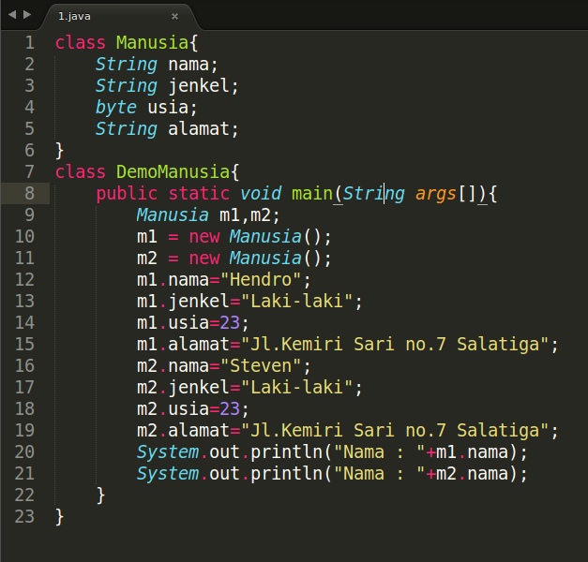

nah sekarang mari kita bahas apa itu object apa itu class apa itu property apa itu method dan salah satu karakteristik class yaitu encapsulasi